**Консультация для родителей:**

**«Игры с прищепками»**

Дети раннего возраста проявляют большой интерес к мелочам, которые окружают их в быту. Таких интересных предметов огромное множество: пробки, крышки, пуговицы, «киндеры», пластмассовые бутылочки, пузырьки и, конечно же, прищепки ….

Впервые игры с деревянными бельевыми прищепками использовала и описала в своих работах известный итальянский педагог М. Монтессори.

Чтобы превратить обычную прищепку в «развивающую» игрушку для малыша, взрослому необходимо проявить фантазию.

     Игры с прищепками стимулируют познавательную активность малышей, способствуют развитию мелкой моторики, воображения. В играх с прищепками дополнительное стимулирование получают зоны коры головного мозга, отвечающие за речевое развитие. Помимо развития мелкой моторики, с помощью прищепок можно изучать цвета, счет, математические представления, развивать логическое мышление, творческое воображение. Для расширения развивающих возможностей игр с прищепками у детей раннего возраста рекомендуется использовать прищепки четырёх основных цветов (красный, синий, зелёный, жёлтый), разного размера (большие, средние, маленькие), разной формы и выполненные из разного материала (пластмассовые и деревянные). А с детьми постарше можно выучить, и алфавит, и цифры.

Важно! Приобретая прищепки, необходимо позаботиться о том, чтобы они легко нажимались маленькими пальчиками. Для игр с прищепками необходимо заранее подготовить картинку, в которой отсутствуют детали, предназначенные для размещения прищепок. Картинки и различные силуэты можно самостоятельно нарисовать на картоне или распечатать на плотной бумаге и вырезать. Игру с прищепками для детей обязательно нужно сопровождать интересными историями, потешками, маленькими стишками или загадками.

Сначала мы должны научить ребенка снимать прищепки, это под силу малышам полутора лет. А вот ближе к двум годам ребенок уже может сам их прицеплять.

На просторах интернета описано огромное множество игр с прищепками. Вот некоторые из них…..

***Игра « Найди прищепку (жучка)».***

     Родителю предлагается нацепить прищепки на свою одежду или одежду малыша, так чтобы он мог без труда до них  дотянуться. Ребёнка побуждают найти на себе прищепки («Найти и снять жучка») и постараться снять их. Поверьте, для малышей это будет очень увлекательное занятие. Дополнить игру можно складыванием прищепок (жучков) в прозрачные пластиковые баночки (чтоб не улетели).

Игры можно сопровождать маленькими стишками и потешками:

*Жучишка-крошка влетел в окошко,*

*Возле меня полетал немножко.*

***Игра « Солнышко».***

     Для проведения игры необходима заготовка – солнышко: вырезаются 2 круга из жёлтого картона, склеиваются. С одной стороны рисуется грустное лицо, с другой – весёлое. Детям  можно рассказывать сказку: на небе жило – было, солнышко, и вот однажды оно потеряло свои лучики. С тех пор оно стало грустным – грустным. Чтобы развеселить солнышко, нужно прикрепить ему лучики. Родителю предлагается показать, как с помощью прищепок можно сделать лучики. Затем, когда все лучики будут на месте, надо повернуть солнышко другой стороной и обратить внимание детей на то, какое оно стало весёлое. Обязательно нужно похвалить детей за старание.

*«Солнышко утром рано встает, лучики тянет – тепло нам дает».*

***Игра « Цветочки».***

     Для проведения игры предварительно делаются заготовки – небольшие разноцветные кружки из картона. Детям с помощью родителей предлагается прикрепить к кружкам прищепки – лепестки цветочков. Если дети уже уверенно различают цвета, то можно предложить им прикреплять прищепки, соотнося их по цвету с кружком. Если добавить немного фантазии, то по такому же принципу, можно сделать ёжика, ёлочку, тучку с дождём, человечка, бабочку, рыбку и т.д.

*Катя леечку взяла, все цветочки полила.*

*Пусть попьют водички цветочки-невелички.*

***Игра « Змейка».***

     Детям вместе с родителями предлагается взять прищепки (одного цвета или разные) и прикреплять их одну за другой таким образом, чтобы подучалась змейка. По окончании игры можно соединить змейки в одну большую змею. Затем выразить радость и восхищение результатом упражнения аплодисментами.

*Шелестя, шурша травой,*

*Проползает кнут живой.*

*Вот он встал и зашипел:*

*«Подходи, кто очень смел…»*

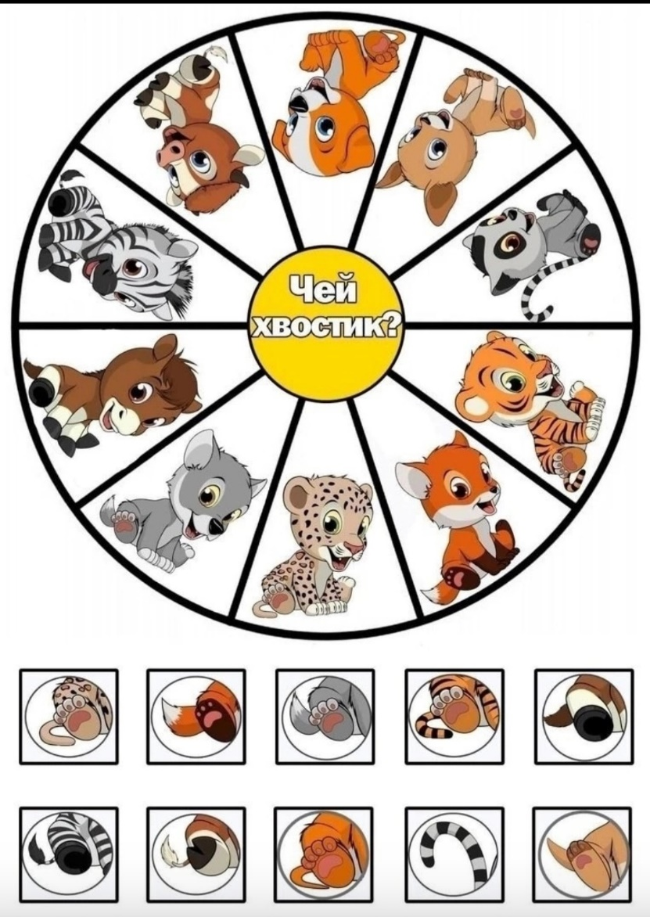**Предлагаю Вам вариант игры с прищепками, который можно распечатать, за ламинировать для многократного использования.**

